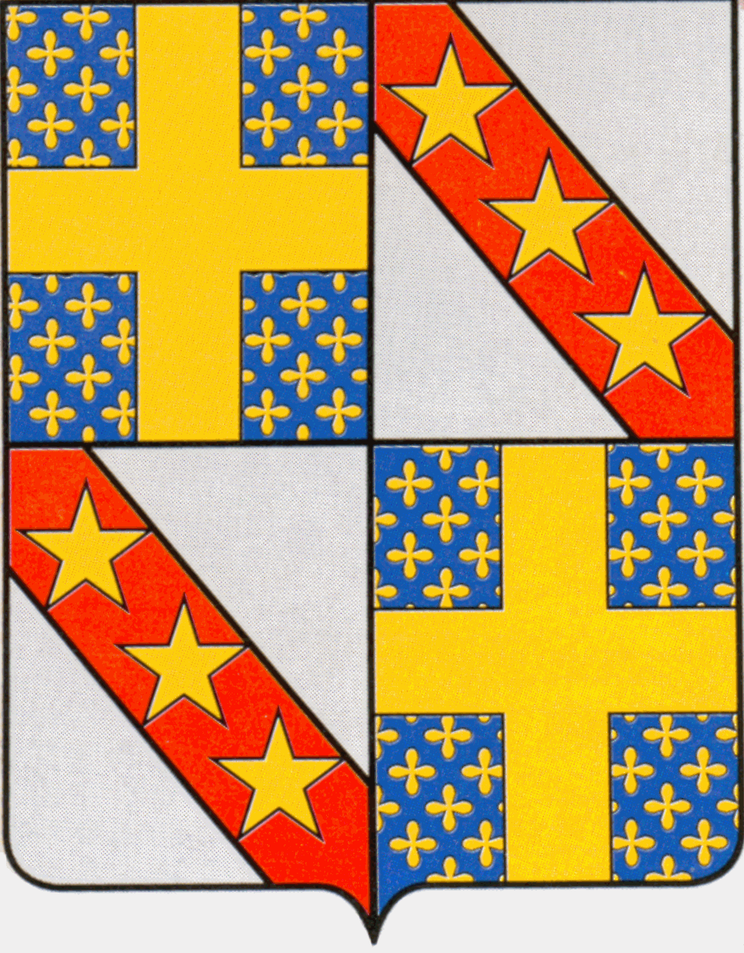

Demande de matériel pour l’organisation de Wallonie, Week-ends Bienvenue

NOM …………………… Prénom …………………….……

Adresse de la porte ouverte
…………………………………………………………………………..

1. MATERIEL OBLIGATOIRE (fourni par les organisateurs)

- 1 bâche verticale promotionnelle WWB 60 X 120 cm (à fixer à l’entrée de votre maison ou lieu d’exposition)
- Une vingtaine de cartes-programme de l’événement (merci de promouvoir les activités des autres ambassadeurs de la commune)
- 1 ou 2 badge(s) « ambassadeur »

2. MATERIEL WWB (suivant disponibilités)

Veuillez mentionner le nombre souhaité

- .…. flèche(s) gauche et … droite 44,5 X 100 (pour baliser votre point d’accueil à partir d’un axe principal). Les demandes d’autorisation de placement sont prises en charge par le comité organisateur.
- .…. cartes-programme WWB supplémentaires
- .…. affiches WWB supplémentaires
- ….. cartons d’invitation

3. MATERIEL COMMUNAL (suivants disponibilités ; attention : quantités restreintes)

Veuillez mentionner le nombre souhaité

TABLES | CHAISES | TONNELLES | GRILLES EXPO
BARRIERES NADAR | SPOTS | PANNEAU PARKING | AUTRES

4. LIVRAISON DU MATERIEL

Soit
Mercredi 25 septembre entre 8h00 et 16h00 ; à préciser ……

Soit
Jeudi 26 septembre entre 8h00 et 16h00 ; à préciser .……

Formulaire à nous retourner pour le 1er septembre au plus tard

Date :

Signature :

